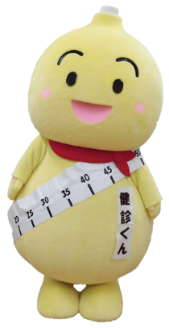

長浜市では、国民健康保険にご加入中で、市の特定健診を受診されていない方の健康状態を把握するため、事業主健診を受診した方から、健診結果の提供をお願いしています。

健診結果を提供していただくことで、今後の保健事業を検討するうえで貴重な資料となり、長浜市の現状にあった保健事業を実施し、生活習慣病の予防および重症化を防ぐことにつながります。また、医療費を抑制でき、最終的には、被保険者のみなさまの保険料の負担が軽減されることになります。

さらに、長浜市の特定健診を受けたとみなすことができ、受診率に応じて国からの交付金が交付されるので、国保財政の安定化にもつながります。

一人でも多くの方の健康状態を把握し、健康増進のための取り組み等に活用させていただきますので、ご理解とご協力をお願いします。

特定健診の受診券は、５月下旬に、オレンジ色の封筒でお送りしています。

お手元にない場合は、再発行しますので、保険年金課までご連絡ください。

**【お問い合わせ】**

**長浜市市民生活部保険年金課**

**☎６５－６５１２**

**あなたの健康づくりを応援します。**

**－長浜市国民健康保険－**

長浜市健康づくり推進キャラクター

「むびょうたん+1」健診くん

**商工会議所の健康診断を**

**受けられる時に…**

特定健診の受診券を

お持ちください！

４０～７４歳のみなさまへ

長浜市国民健康保険に加入中の